Carta del Papa a un niño sirio: “Este sufrimiento no es para siempre”
Vidanueva.es Publicado el 04.03.2016
En su libro con 30 niños de todo el mundo, Francisco consuela a un menor víctima de la guerra
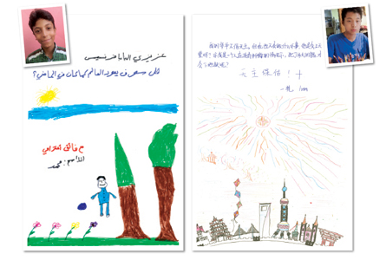
M. Á. MALAVIA | Al cierre de esta edición, la tregua establecida entre el Gobierno de Bashar Al-Assad y la mayoría de fuerzas opositoras, a excepción de los grupos terroristas (el Estado Islámico y el Frente al Nusra, vinculado a Al Qaeda), propiciaba el primer oasis de paz en Siria desde que hace cinco años se iniciara la guerra que está desangrando el país. Frente a esta complejidad e incertidumbre, en un contexto tan azotado por la violencia, cobra especial relevancia el libro Querido Papa Francisco (Mensajero), que aparecerá en estos primeros días de marzo, en el que Francisco responde de un modo sencillo a las cartas en las que 30 niños de todo el mundo, además de mandarle un dibujo representativo de su situación personal, le realizan preguntas de todo tipo, con el tono directo y curioso propio de la infancia.

En la mayoría de las misivas le preguntan al Pontífice por cosas personales o sencillas cuestiones de fe, pero, entre ellas, llama la atención una a la que ha tenido acceso Vida Nueva y en la que Mohammed, un chico sirio de 10 años, muestra al Papa su dolor. “¿El mundo volverá a ser hermoso, como lo era antes?”, le cuestiona a Bergoglio.

Si ya de por sí el Papa adapta el mensaje y la estructura de sus discursos según el auditorio ante el que se encuentre, en este caso en particular, su respuesta llama la atención por su hondura: “Nosotros creemos que Jesús vino para salvarnos y que venció al diablo. Pero también nos prometió que iba a volver. Nosotros lo estamos esperando. Y cuando vuelva, dice la Biblia, todo será nuevo: un nuevo cielo, una nueva tierra”.

Con actitud paternal, Francisco insiste en que “el mundo entonces no será como era en el pasado”, lo que en determinados contextos genera aún mayor esperanza: “En el mundo ahora hay mucho sufrimiento, y desafortunadamente tú lo sabes bien. Hay gente que fabrica armas para que las personas luchen y hagan la guerra. Hay gente que tiene odio en el corazón. Hay personas que están interesadas solo en el dinero, y por el dinero lo venden todo, incluso venden a otras personas. Esto es horrible. Esto es sufrir. Pero este sufrimiento está destinado a terminar, ¿sabes? No es para siempre”.

“El sufrimiento –concluye el Papa su carta a Mohammed– hay que vivirlo con esperanza. No somos prisioneros del sufrimiento. Y tú expresaste esto en tu dibujo con el sol, las flores, los árboles y tu sonrisa mientras vuelas jugando a la pelota. Si nos perdonamos, iremos a nuestra casa, que será muy hermosa, porque habrá sido completamente transfigurada, transformada, por la presencia de Dios”.
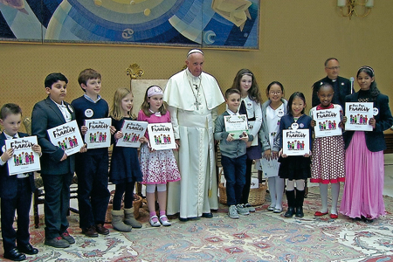
Los niños que participan en el libro han visitado al Papa

Iniciativa de Spadaro

La intrahistoria de este libro, el primero de este género en el Vaticano, apunta al jesuita Antonio Spadaro, quien publicó en su día la primera entrevista al Pontífice. La iniciativa de Querido Papa Francisco surgió este verano, cuando el religioso le llevó al Papa las 30 cartas con sus respectivos dibujos. Una a una, Francisco las fue respondiendo de un modo oral. Grabadas todas las respuestas, Spadaro las ha recogido ahora en este libro que difunde el Grupo de Comunicación Loyola.

Otra de las cartas que componen el libro e, igualmente significativa, es la que firma Ivan, un niño chino de 13 años: “Mi abuelito, que no es católico pero que tampoco está dispuesto a hacer el mal, ¿irá al cielo cuando muera?”. Como es de esperar, Francisco le responde desde una perspectiva de esperanza: “Jesús nos ama muchísimo y quiere que todos vayamos al cielo. La voluntad de Dios es que todos nos salvemos. (…) Hay quien imagina que si uno no sigue todas las reglas de la Iglesia al pie de la letra irá con certeza al infierno. Pero, en cambio, Jesús está junto a nosotros hasta el último momento de nuestra vida para salvarnos”.

Por si quedara alguna duda, el Papa le ilustra a Ivan con un ejemplo: “Una vez, una señora acudió a un sacerdote santo que se llamaba Juan María Vianney, párroco de Ars en Francia. Se puso a llorar porque su marido se había suicidado tirándose de un puente. Estaba desesperada porque imaginaba que su marido estaba seguramente en el infierno. Y, sin embargo, el padre Juan María, que era un santo, le dijo: ‘Mira que entre el puente y el río está la misericordia de Dios’”.

En el nº 2.979 de Vida Nueva

Tomado de: http://www.vidanueva.es/2016/03/04/carta-del-papa-a-un-nino-sirio-este-sufrimiento-no-es-para-siempre/#more-159611

